在接收手机验证码时候， 可以注意返回的参数， 看看收到的验证码有没有回显在相应包

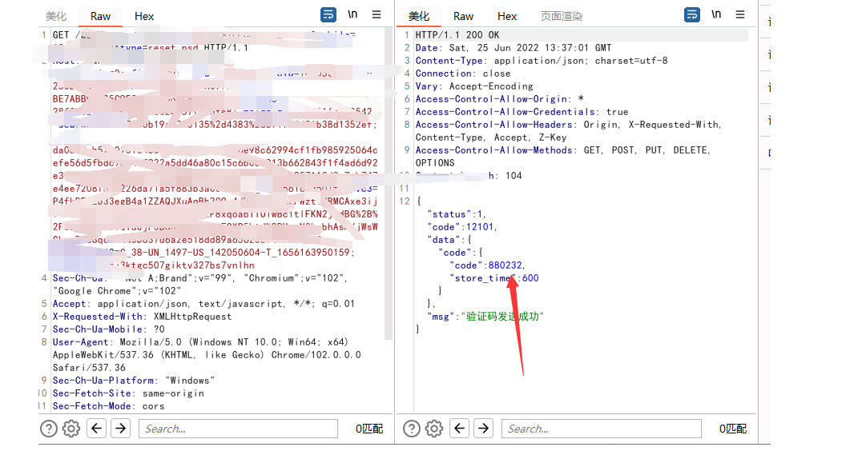

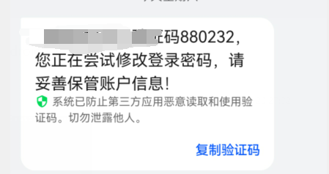

有些时候返回的并不是这种明文， 而是以base64编码形式或其他形式， 在挖掘过程中留意留意